**DOKUMENTACJA**

**SYMULATOR PROCESORA INTEL 8086**

Wykonał: Maciej Ordyczyński

Numer indeksu: 13203

Celem programu jest zaprezentowanie działania procesora Intel 8086.

Aplikacja została wyposażona w cztery sekwencje, które przedstawiają różne zawartości:

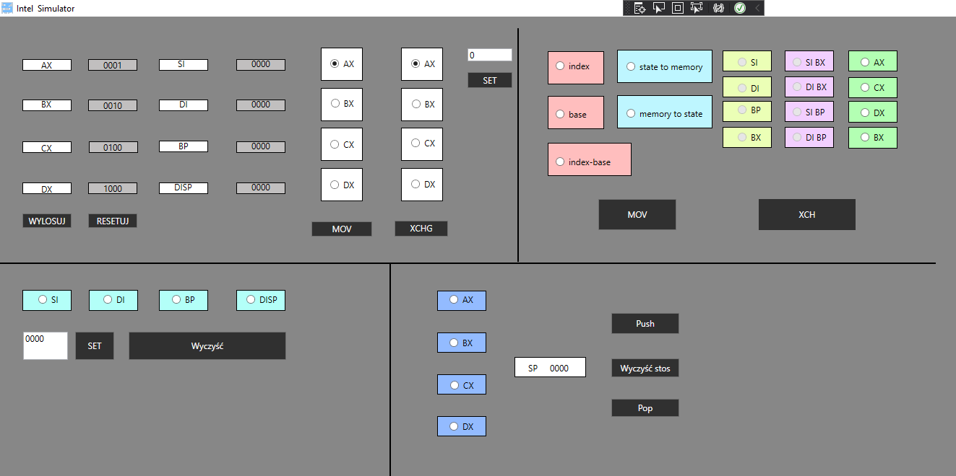

Sekwencja nr 1

Z lewej strony pierwszej sekwencji dostajemy możliwość podglądu wartości, które możemy wygenerować za pomocą przycisku „WYLOSUJ” lub też zresetować całą operację za pomocą „RESETUJ”.

Gdybyśmy chcieli zmienić wartość w danym polu możemy dokonać tego za pomocą ręcznego wpisu i wysłać go klikając ,,SET’’ bądź zamienić między pozycjami dzięki „MOV” i „XCHG”.

Sekwencja nr 2

W tym dziale dostajemy możliwość testowania różnych konfiguracji, które wpływają a nawet pozwalają przeprowadzić działania na pamięci. Żeby dokonać jakichkolwiek operacji musimy dokonać wyboru systemu z indeksowego, bazowego lub indeksowo bazowego. Po wybraniu trybu zapisu możemy wybrać sposób przepływów danych i rejestrów które zostaną użyte w operacji.

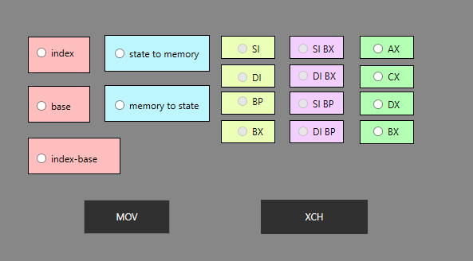

Sekwencja nr 3

Została stworzona do ręcznego wpisywania wartości w jeden z czerech możliwych rejestrów którymi możemy następnie manipulować w sekwencji numer dwa bądź też możemy wyczyścić ich pamięć za pomocą przycisku „WYCZYŚĆ”.

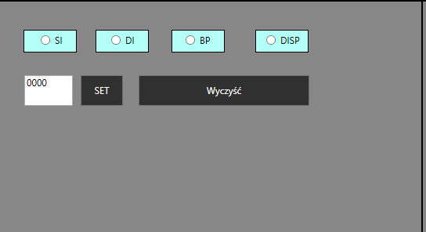

Sekwencja nr 4

Ostatnia sekwencja została stworzona do obsługi stosu procesora dzięki wybraniu odpowiedniego rejestru jak i funkcji. Dzięki poleceniu PUSH i POP dostajemy możliwość zdjęcia danych ze stosu lub też nałożenia ich na niego.

